**La técnica Scamper**

**EXCELENTE VIDEO:** [**https://youtu.be/4g5LHJ5W1LA**](https://youtu.be/4g5LHJ5W1LA)

El método o técnica **SCAMPER** fue creado por Bob Eberlee en 1971, como un método educativo para desarrollar pensamiento creativo en niños. Su propuesta se basa en el trabajo previo de Alex Osborne, quien es el creador del método de la Tormenta de Ideas, el cual con seguridad conoces.

Aunque el libro inicialmente publicado por Bob Eberlee contiene ejercicios para un aula de niños de edad temprana, la técnica en si se está utilizando con mucha frecuencia en el mundo empresarial.

La técnica **SCAMPER** es un método para generar ideas para desarrollar nuevos productos, servicios y procesos o mejorar los existentes, que tiene el objetivo de potenciar la creatividad en las personas en cualquier entorno. Propone buscar respuestas a siete preguntas que ayudarán a entender cómo innovar y mejorarlos.

El nombre **SCAMPER** es un acrónimo de siete palabras en inglés que corresponden cada una con una de las siete preguntas claves que se consideran en el ejercicio.

Afortunadamente para nosotros de habla hispana, el acrónimo, originalmente en inglés, funciona perfectamente en español. Se corresponde con lo siguiente:

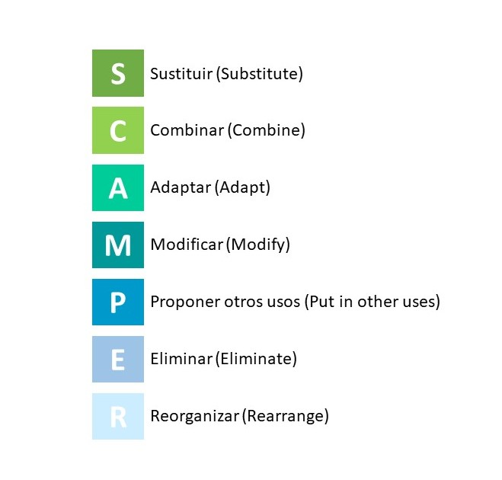

**Las siete preguntas**

Debe partirse siempre de un objetivo muy específico. Sea mejorar un producto o servicio, eficientizar un proceso, diseñar un nuevo producto o servicio, debe ser un objetivo muy bien definido para que el ejercicio haga sentido y sea útil.

Una vez definido el objetivo del ejercicio, se procede a generar ideas respondiendo las siete preguntas claves. Para cada una te comparto algunos ejemplos de preguntas que se relacionan con ese tema en particular.

No pretenden ser exhaustivas, sino darte una idea del sentido del tópico en cuestión:

**Sustituir**

¿Cómo puede sustituirse el producto o servicio para responder a la misma necesidad con un producto o servicio alternativo? ¿Puedes sustituir partes del producto o servicio con opciones que lo harían más eficiente? ¿Puedes sustituir sistemas o procesos que utilizas actualmente para producirlo? ¿Sustituir parte del equipo de colaboradores que trabajan en el mismo para eficientizar sus fortalezas y habilidades?

**Combinar**

¿Cómo puedes combinar este producto o servicio o proceso con otro (que ya actualmente ofreces o uno nuevo), a fin de hacerlo más eficiente en la satisfacción de la necesidad del cliente? ¿Puedes combinar procesos involucrados en este producto o servicio para acortar el tiempo de producción? ¿Pueden combinarse varias necesidades identificadas en el cliente para ser respondidas con un mismo producto o servicio?

**Adaptar**

¿Puedes adaptar el producto o servicio a nuevos usos que satisfagan otras necesidades del cliente? ¿Cambiar partes del producto o servicio para hacerlo más eficiente? ¿Adaptar partes del producto o servicio para bajar los costos o reducir los tiempo de producción o entrega? ¿Modificar el proceso de producción de alguna manera para mejorarlo?

**Modificar**

¿Qué puedes cambiar en el producto o servicio para mejorarlo? ¿Qué puedes cambiar en el proceso para hacerlo más eficiente? ¿Puedes modificar el equipo que trabaja para producir o entregar el producto o servicio? ¿Qué cambios atenderían mejor las necesidades, también cambiantes, de los clientes? ¿Puedes cambiar las tecnologías que utilizas para este producto o servicio?

**Proponer nuevos usos**

¿Qué otro uso puede dar el cliente al producto o servicio para satisfacer nuevas necesidades con el mismo? ¿Qué otros usos puedes dar a la línea de producción para aprovechar mejor los recursos?

**Eliminar**

¿Es posible eliminar el producto o servicio sin afectar la satisfacción del cliente? ¿Es posible eliminar alguna característica o beneficio del producto o servicio? ¿Qué pasos de la cadena de producción pueden ser eliminados para hacerla más eficiente y acortar costos o tiempo?

**Reorganizar**

¿Es factible modificar el orden de la cadena productiva para que el resultado sea mejor?

¿Puedes restructurar el servicio para que tenga un flujo más coherente para el cliente?

¿Puedes organizar el espacio de una forma diferente, en beneficio del proceso productivo?

Como te mencioné antes, las preguntas propuestas en cada punto solamente son ejemplos y la cantidad de preguntas que puedes hacerte es infinita. El mismo proceso del pensamiento creativo irá generando nuevas preguntas sobre cada tópico.

En todo caso, la idea principal es lograr ver el producto, servicio o proceso desde diferentes aristas, ponerlo bajo la lupa y desmembrarlo lo más posible buscando las mejores opciones para mejorarlo, bien sea en **calidad** (para satisfacer mejor las necesidades del cliente), en **diferenciación** (ofreciendo nuevos beneficios únicos) o en **costo** (sea costo en tiempo, salarios, materiales).

**Algunas reglas**

* La técnica ha sido desarrollada para trabajar en grupos, pero entiendo que sería igualmente aplicable a un ejercicio individual. No obstante, la interacción y las visiones diversas de un equipo indiscutiblemente enriquecerán el resultado.
* No se necesario seguir una secuencia y orden de las siete preguntas o siete tópicos a considerar. Es posible pasar de uno a otro en cualquier orden, siguiendo el flujo de las ideas que vayan apareciendo.
* No tiene que ser secuencial. Tampoco es necesario hacer las 7 preguntas en orden.
* Nunca juzgues ninguna de las ideas durante el proceso de generación. Debes anotar todas las ideas que surjan, e ir agrupándolas según la pregunta que responden.
* Una vez finalizado el proceso de generación de ideas creativas, para el cual debe asignarse un tiempo específico – puede ser alrededor de 20 a 30 minutos – se discuten las ideas y se seleccionan las mejores.
* Sobre estas mejores seleccionadas por el equipo, se continuará trabajando en su desarrollo para potencial aplicación en beneficio de los productos, servicios y procesos de la empresa.

*Foto de* [*Depositphotos*](https://depositphotos.com/)

Referencias

* [*destinonegocio.com*](https://destinonegocio.com/sin-categoria/estimula-la-creatividad-en-tu-empresa-con-la-tecnica-scamper/)
* [*blog.grupo-pya.com*](https://blog.grupo-pya.com/metodo-scamper-potenciar-la-creatividad-la-empresa/)
* [*estoesunnoparar.com*](https://estoesunnoparar.com/metodo-scamper/)
* [*iempresa.net*](https://www.iempresa.net/creatividad/scamper-tecnica-de-creatividad/)
* [*martafalcon.com*](https://martafalcon.com/el-metodo-scamper-o-como-generar-nuevas-ideas-cuando-no-se-te-ocurre-nada/)
* [*designthinking.gal*](https://designthinking.gal/tecnicas-de-creatividad-scamper/)
* [*xn--designthinkingespaa-d4b.com*](https://xn--designthinkingespaa-d4b.com/metodo-scamper-para-generar-ideas)